# 附件一：《五轴采图平台-运动控制系统验收标准》

1. **项目背景**

本项目是为甲方开发一套标准五轴运动控制平台，软件界面和算法都基于C++语言。

1. **项目范围说明**

双方基于五轴采图平台项目展开合作，甲方基于乙方提供的运动控制接口进行二次开发。乙方需提供C#/C++ Demo程序、C++ 运控SDK、电气实施、Demo软件现场调试以及SDK开发指导等服务，使甲方能快速掌握Demo程序调试和SDK二次开发。

|  |  |
| --- | --- |
| **项目内容** | **说明** |
| 硬件 | 甲方提供相关运控硬件如下:   * 1. **DMC5810运动控制卡相关配件（1套）.**   2. **X轴，Y轴，Z轴模组（1套）:X、Y、Z轴（行程分别为550mm，450mm,200mm，均配400w电机）.**   3. **产品翻转检测姿态摆动轴（1套）：A轴（减速比18，配400w电机）.**   4. **产品自转检测姿态摆动轴（1套）：C轴（减速比10，配400w电机）**   5. **游戏手柄（1套）** |
| 功能要求 | 1. **Demo软件支持各轴单独调试、多个轴联合调试和轴参数配置等功能,最终实现单轴的绝对、相对、点动，2轴或3轴插补运动. （参考：附件图1、图2）** 2. **Demo软件支持各种安全规避功能(如:低速回零提醒、复位、急停、停止、软限位保护等功能).（参考：附件图3）** 3. **Demo软件支持信号调试和触发(触发需兼容面阵相机，线扫相机，3D相机).（参考：附件图4，图5）** 4. **Demo软件支持新建多个轨迹配方且每个配方都可以动态增删改查点位,最终实现路径规划功能.（参考：附件图6）** 5. **Demo软件支持游戏手柄调机功能.（参考：附件图7）** 6. **Demo软件支持气控调试和设置功能.** 7. **SDK 需将常用功能模块化封装并提供详细说明,最终可实现以上功能二次开发.** 8. **SDK支持多线程调用** 9. **Demo与SDK均支持多轴同时控制运动，且各轴互不干扰。** 10. **Demo程序预留相机采集接口，方便对接多个各类型相机(相机类型:面阵、线扫和3D)。** |
| * 验收标准 | **验证方法:**   * 1. **人工手动上下、翻转物料50次，实现点位、插补运动采图~~并且成像清晰~~。**   2. **人工可根据采图需求，动态配置需要运动的点位 (涉及的参数都得开放操作界面)。**   3. **人工可根据采图需求，在运动轨迹上插入采图工具实现采图功能(相机触发模式、参数需开发操作界面选择)。**   4. **示教轨迹需支持手柄模式和导入DXF模式。**   5. **最终运行轨迹需和示教轨迹保持一致。**   **交付成果**   * **提供C#/C++ Demo运控系统软件** * **提供C++ SDK 运控接口和源码** * **提供Demo、SDK详细说明文档** * **满足功能要求且具备可靠性** |

1. **协同控制**

协同控制至少应包含以下几点：

* 触发面阵相机、线扫相机、3D相机拍照
* 亮灯示警

1. **可移植性**

项目所涉及SDK接口需完全满足甲方提出二次开发要求。

1. **其他**

2022年*月*日前完成项目实施与整体项目调试工作。

乙方为甲方员工提供现场培训、使用说明书等。确保今后开发调试，甲方员工能够自主完成，乙方可以提供远程协助。

项目验收后乙方需辅助甲方参与材料整理与编写工作提供必要的支持。

**附件：软件功能界面示意图**

**说明**：以下图片皆为甲方提供的“软件界面示意图“，主要用于功能参考和说明，示意图中只包含部分功能样式，不够全面，因此并不作为对乙方的实际约束。

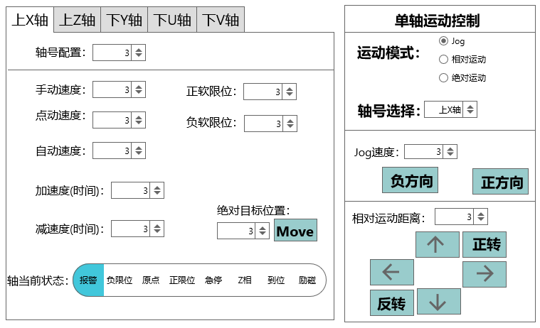

**图1 单轴调试界面**

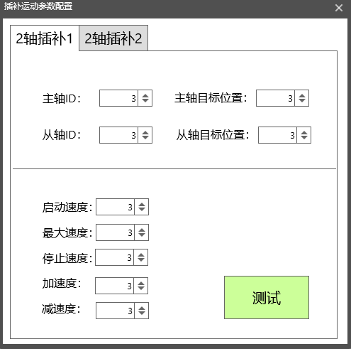

**图2 插补运动调试界面**

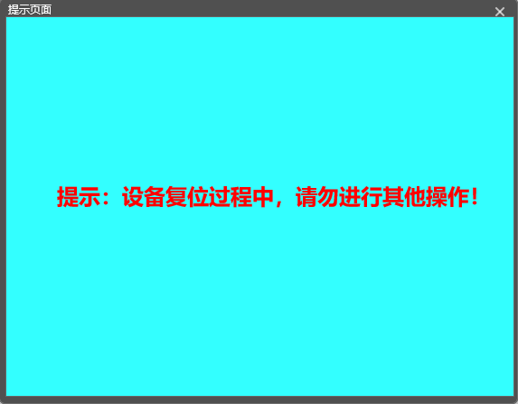

**图3 提示界面**

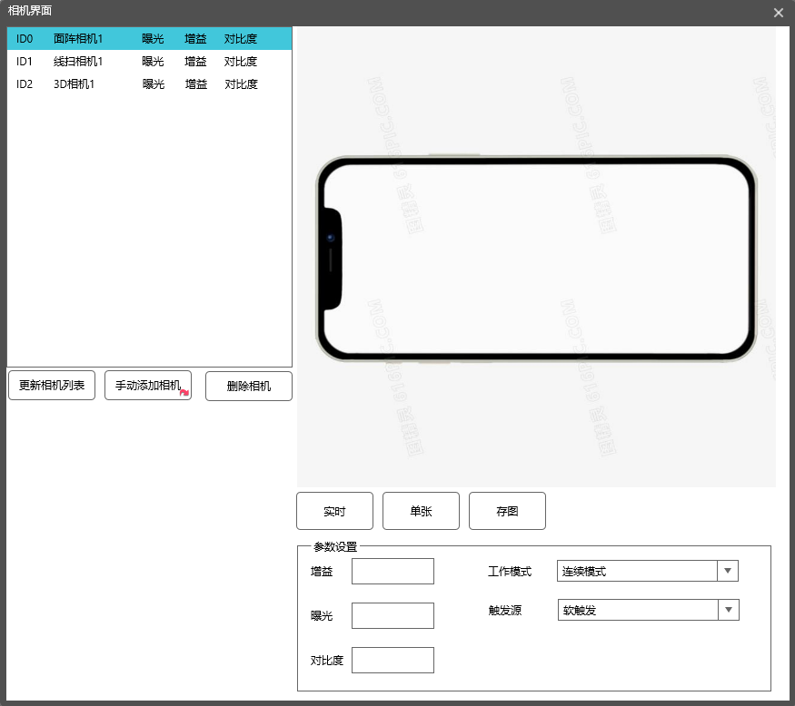

**图4 相机调试界面**

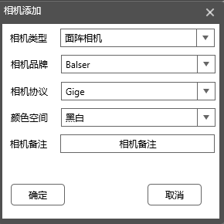

**图5 相机配置界面**

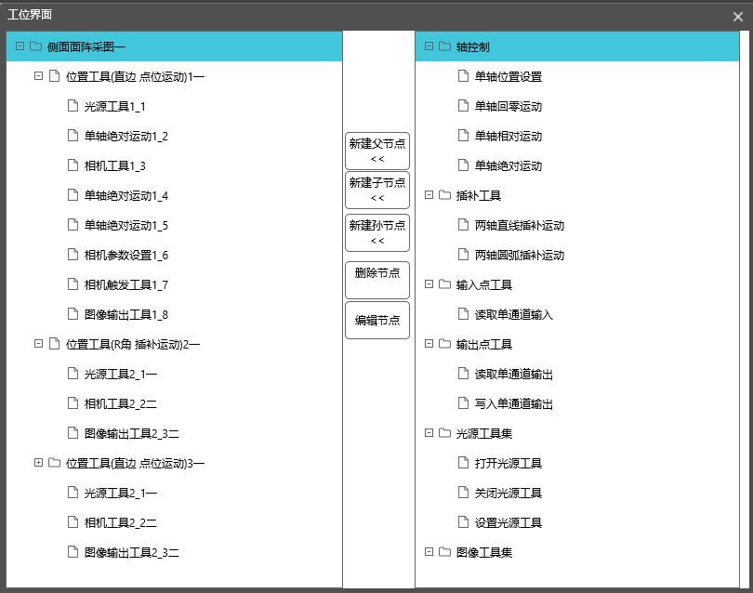

**图6 运控采图流程配置界面**

**图7 手柄控制设置**

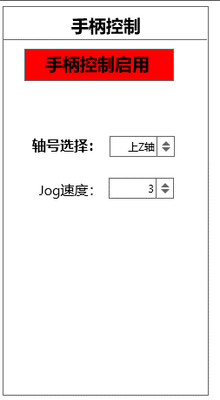

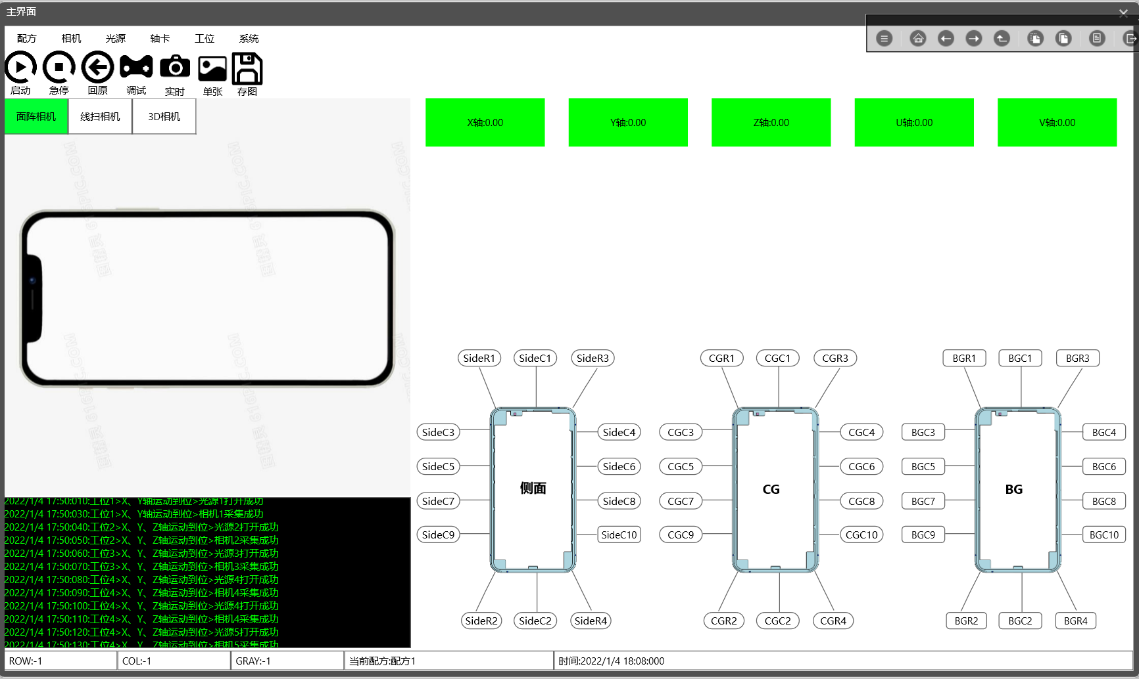 **图8 软件主界面**